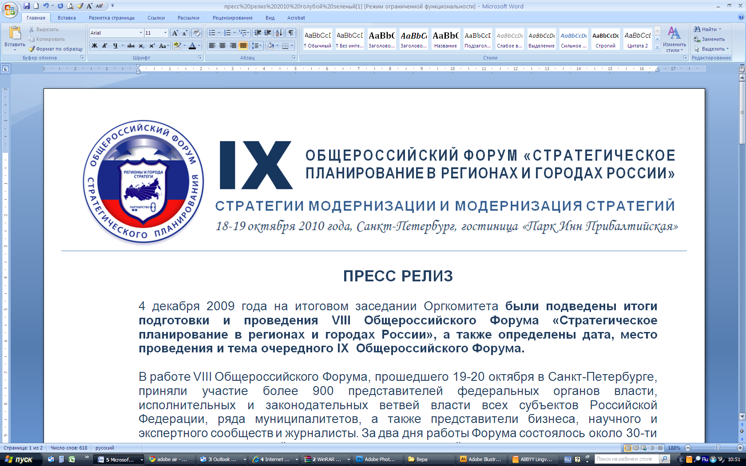

ПРЕСС-РЕЛИЗ

IХ Общероссийский форум
«Стратегическое планирование в регионах и городах России»
Конкурс региональных стратегий и программ
социально-экономического развития среди субъектов РФ
«Регионы России: от кризиса к развитию»

В номинации «За обеспечение конкурентоспособности региональной экономики» первое место присвоено Томской облати, второе - Республике Татарстан, третье место – Тюменской области.
В номинации «За стимулирование инновационной активности» первое место заняла Ульяновская область, на втором Челябинская область.
В номинации «За создание условий для развития малого и среднего бизнеса» места распределились следу/щим образом: первое – Краснодарский край, второе – Республика Алтай, третье – Новгородская область.
В номинации «За обеспечение инвестиционной привлекательности региональной экономики» на первое место встала Республика Саха (Якутия), на втором месте – Нижегородская область, на третьем – Амурская область.
«За развитие региональных рынков труда и усиление социальной защиты населения»
первое место – Ханты-Мансийский автономный округ – Югра, второе место – Липецкая область, третье – Астраханская область.
В номинации «За повышение эффективности механизмо реализации бюджетно-налоговой политики» первое место у Тамбовской области, на втором – Пензенская, на третьем – Оренбургская область.
«За особые достижения в территориальном планировании» лидирует Омская область, за ней – Воронежская.
«За эффективную реализацию городских стратегий развития» на первом месте – Краснодарский край, за ним – Сургут, следом – Хабаровск.
«За лучший комплексный инвестиционный проект, обеспецивающий развитие территории»: первое место – Алтайский край за проект «Комплексное развитие Алтайского Приобья», вторая – Волгоградская область за проект «Развитие Котельниковской промышленной зоны Волгоградской области н абазе освоения Гремяченского месторождения калийных солей на 2010-2013 годы и замыкает цепочку лидеров – Волгоградская область за проект «Комплексный инвестиционный план модернизации города «Сокол
Справка:
Организаторами IX Форума выступают: Министерство регионального развития РФ, Государственная Дума РФ, Министерство финансов РФ, Министерство экономического развития РФ, Правительство Санкт-Петербурга, Фонд «Центр стратегических разработок», Международный центр социально-экономических исследований «Леонтьевский центр».

Партнер Форума: Некоммерческое партнерство «Институт содействия социальному, экономическому и общественно-политическому развитию регионов «Институт регионов».
Оператор Форума: Международный центр социально-экономических исследований «Леонтьевский центр».

Генеральный спонсор Форума: ОАО «РОССЕЛЬХОЗБАНК»
Спонсоры акций:
АКБ «Спурт», ЕврофинансМоснарбанк,
РинТеХ, CEFC.
Генеральные информационные партнеры Форума: Журнал «Бюджет», журнал «Экономические стратегии», Информационное телеграфное агентство России «ИТАР-ТАСС», Балтийская медиа-группа.
Информационные партнеры Форума: «Российская газета», «Губернский деловой журнал», журнал «Управление развитием территории», ИПО «Гарант», Гильдия управляющих и девелоперов, PROEstete Forum, информационно-аналитический сайт «Открытая экономика», электронный журнал «Госменеджмент», газета «Экономика и Жизнь», телеканал 100-ТВ, газета «Невское время», ИА БалтИнфо.

Пресс-служба IX Общероссийского Форума
Стратегическое планирование в регионах и городах России
prforum@leontief.ru
Официальный сайт Форума www.forumstrategov.ru

